RE Trinkwasserspeicher BP 300-2, Speichernenninhalt 300 Liter
Remeha

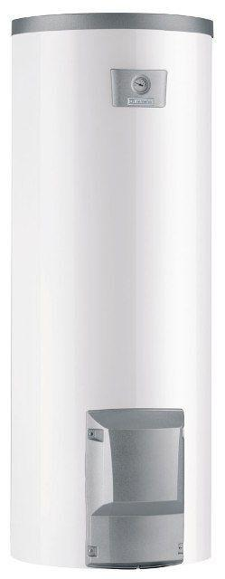Eigenschaften
GTIN:
3661238549586
HAN:
100019212
Energieeffizienzklasse
B

